仪器科学与电气工程学院考试题签
考试课程（全称）工程电磁场 适用班级 651001-06 闭卷 A卷
- 简答：（共20分，每小题5分）
1.平板电容器中放有一块介质，说明D 、E 和P 线分布特点，并阐述电介质内部的电场强度是否减少。
2.写出坡印亭矢量、坡印亭定理的数学表达式，并描述其物理意义。
3.阐述接地电阻的构成，当一半径为0.5米的导体球体作为接地电极深埋地下，土壤的电导率为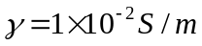，求此接地体的接地电阻。
4.某种无界导电媒质中传播的均匀平面波的电场表示式为
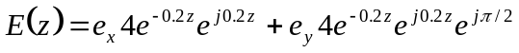
试说明电磁波的传播方向及极化方式。
二、同轴电缆的截面尺寸如图1所示，长度为L（L>>R），内导体半径为R₁，外导体内半径为R₂，外导体外半径为R₃，所有材料的磁导率μ₀，设内外导体通有电流相反，大小为I，计算同轴电缆的自感。（20分）
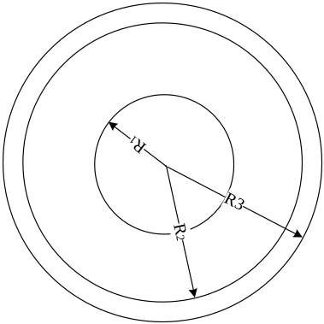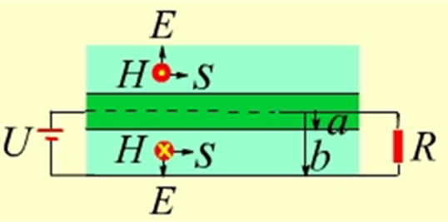
图1 第二题同轴电缆示意图 图2 第三题中同轴电缆示意图
三、采用坡印廷矢量分析，直流电源沿同轴电缆向负载传送能量的过程，如图2所示。设电缆为理想导体，内外半径分别为a 和b。（10分）
四、有一圆形极板构成的平行板电容器，间距为10cm，其间的介质电导率为500S/m，相对介电常数为4，磁导率为μ₀，当外加电压为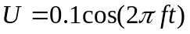V时，其中f为10Hz，忽略电容器边缘效应。（15分）
1）分析平行板电容器的电磁场为何种准静态场，并写出其基本方程。
2）根据（1）分析的电磁场特点，求解电容器中任意一点的位移电流、磁场强度。
五、一均匀平面电磁波从海水表面（）向海水中（方向）传播，已知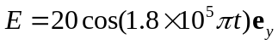，海水的电磁参数是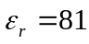, 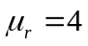 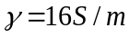，（1）求衰减常数、相位常数、波阻抗、相位速度、透入深度；（2）求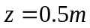时，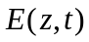和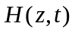的瞬时表达式；（3）分别求频率为3KHz和30MHz时，坡印廷矢量的平均值Sav，并说明应选择哪个频率进行潜水艇的水下通信。（20分）
六、实验题（8分）
1.请阐述用模拟法测绘静电场的理论依据，并绘出平行轴电线在M平面的电场线和等位线，如图3所示。（4分）
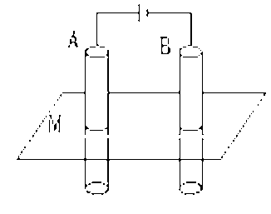
n
图3 平行轴电线 图4 测量空间磁场示意图
2．在法拉第电磁感应定律测量空间磁场时，如图4所示。磁场描绘仪信号源的输出频率为2000Hz，探测线圈匝数为200，接收线圈面积为1mm²，线圈倾斜30°时，万用表的最大读数为10mV，计算磁感应强度的峰值，以及说明如何根据毫伏表的读数判断磁场强度的方向。 (4分)
七、课外拓展（7分）
1、阐述什么是电磁辐射和天线，请举出3种天线，说明其应用。
2、举例说明时变电磁场的应用。
其中：ε₀=8.85*10⁻¹²，μ₀=4π*10⁻⁷
出题教师（签字）------系（教研室）主任（签字）-------院长（签字）------- 年 月 日

